REGULAMIN
MEMORIAŁ BRONISŁAWA SZWARCA
POZNAŃSKIE IGRZYSKA MŁODZIEŻY SZKOLNEJ W BIEGACH PRZEŁAJOWYCH
POWIATOWE IGRZYSKA MŁODZIEŻY SZKOLNEJ W BIEGACH PRZEŁAJOWYCH

- CEL IMPRZEY:
- popularyzacja biegów przełajowych wśród dzieci i młodzieży,
- wyłonienie reprezentacji Poznania oraz Powiatu Poznańskiego na finały wojewódzkie,
- ORGANIZATORZY:
– POSiR – Oddział Młodzieżowy Ośrodek Sportowy
– Szkolny Związek Sportowy „WIELKOPOLSKA”
– Szkolne Zrzeszenie Sportowe Powiatu Poznańskiego
– Wielkopolski Związek Lekkiej Atletyki
– Uczniowski Klub Sportowy i Szkoła Podstawowa nr 51 im. Bronisława Szwarca
Impreza dofinansowana ze środków Urzędu Miasta Poznania, Urzędu Marszałkowskiego, , Ministerstwa Sportu i Turystyki, Powiatu Poznańskiego oraz Polskiego Związku Lekkiej Atletyki.
- TERMIN, MIEJSCE i PROGRAM:

30 wrzesień 2011 r (piątek).
Start i meta w okolicy Pomnika Harcerzy na terenie poznańskiej Malty. Początek poszczególnych biegów wg załączonego programu minutowego:

godz. 11.00 – otwarcie imprezy
11.10 – 1000 m K rocznik 2000 i młodsi
11.20 – 1000 m M rocznik 2000 i młodsi Szkoły Podstawowe
11.30 – 1000 m K rocznik 1999
11.40 – 1000 m M rocznik 1999

12.00 – 2000 m M rocznik 1997 i młodsi
12.15 – 2000 m M rocznik 1996 Gimnazja
12.30 – 1500 m K rocznik 1997 i młodsi
12.45 – 1500 m K rocznik 1996

13.00 – 1500 m K rocznik 1993 i młodsi
13.15 – 1500 m K rocznik 1995 Szkoły Ponadgimnazjalne
13.30 – 2000 m M rocznik 1993 i młodsi
13.45 – 2000 m M rocznik 1995

- TRASA
Biegi odbędą się na oznaczonych pętlach, podłoże trawiasto – piaszczyste ( możliwość biegania w kolcach)

- SĘDZIOWIE
Sędziów zapewnia Wielkopolski Związek Lekkiej Atletyki

- UCZESTNICTWO I SPOSÓB PRZEPROWADZENIA ZAWODÓW
- w każdym biegu mogą brać udział wszyscy chętni,
- zawodnicy z m. Poznania zobowiązani są posiadać kartę startową koloru białego, czytelnie wypełnioną przez Szkołę (zgodnie z regulaminem poznańskiego SZS)
- zawodnicy z Powiatu Poznańskiego zobowiązani są posiadać kartę startową koloru czerwonego, wypełnioną zgodnie z regulaminem SZS Powiatu Poznańskiego
- dla uczestników spoza Poznania organizator zapewnia karty startowe (o kolorze żółtym), które odbierać można w dniu zawodów w sekretariacie zawodów w godz. 10-12.00
- opiekunowie reprezentacji szkolnych zobowiązani są do złożenia list zgłoszeniowych do biura zawodów, co będzie podstawą do potwierdzenia uczestnictwa w zawodach

- NAGRODY
Organizator zapewnia nagrody dla najlepszych 3 zawodników z każdego biegu:
- W klasyfikacji open (1-3 z mety) – puchary i upominki
- W klasyfikacji Mistrzostw Miasta Poznania (miejsca 1-3) – medale, dyplomy oraz nagrody rzeczowe
- W klasyfikacji Mistrzostw Powiatu Poznańskiego (miejsca 1-3) – medale oraz upominek

Do finału wojewódzkiego kwalifikuje się ośmiu pierwszych zawodników z każdego biegu z Mistrzostw miasta Poznania oraz po sześciu z Powiatu Poznańskiego.

- POSTANOWIENIA OGÓLNE
- Biegi odbędą się bez względu na pogodę
- Wszystkie biegi odbędą się zgodnie z przepisami PZLA oraz regulaminem ogólnym WIMS
- Wszyscy uczestnicy musza posiadać zgodę lekarza uprawniającą do biegu oraz legitymacje szkolną
- Dzieci i młodzież ucząca się objęta jest ubezpieczeniem od następstw nieszczęśliwych wypadków
- Rzeczy wartościowe należy zabezpieczyć we własnym zakresie – organizatorzy nie ponoszą za nie odpowiedzialności
- Dla wszystkich uczestników organizatorzy zapewniają bezpłatny ciepły posiłek oraz napoje

- DOJAZD
Możliwość dojazdu od ul. Krańcowej na parkingi nad Jeziorem Maltańskim
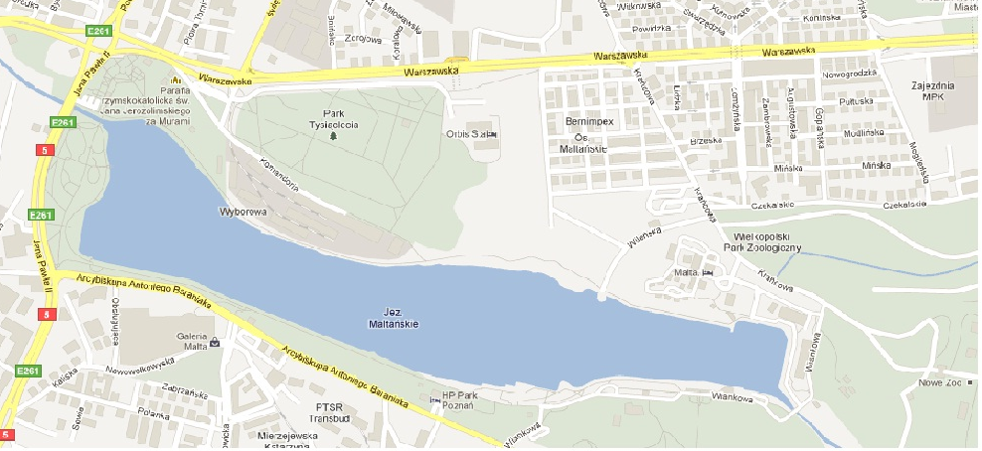

Nota biograficzna Bronisława Szwarca
Urodził się 24 sierpnia 1905 roku w Poznaniu. Karierę sportową rozpoczął w 1922 r w Klubie Sportowym „Warta” jako piłkarz, a później swoje zainteresowania sportowe skoncentrował na biegach średnich i długodystansowych.
Po zakończeniu kariery sportowej pracował jako Prezes w Poznańskim Okręgowym Związku Lekkiej Atletyki. Przyczynił się do rozwoju Lekkiej Atletyki na terenie Wielkopolski tworząc między innymi ośrodki POZLA w Gnieźnie, Kaliszu i Ostrowie Wielkopolskim.
Od pierwszych dni okupacji hitlerowskiej włączył się do ruchu oporu. Został komendantem Obwodu Narodowej Organizacji Bojowej – Łazarz (pseudonim „Świerk”). W grudniu 1940 roku aresztowany przez Gestapo, więziony w Forcie VII, we Wronkach, Brzegu i Wrocławiu.
Za działalność konspiracyjną stracony w 1942 roku.

Poznańska tradycja Memoriału im. Bronisława Szwarca

Po raz pierwszy impreza pod nazwą „Bieg im. Bronisława Szwarca” została przeprowadzona w 1945 roku. Z roku na rok impreza cieszyła się coraz większym powodzeniem. W latach 70-tych przyjęto nazwę Memoriału im. Bronisława Szwarca.
Na początku lat 80-tych zaniechano organizowania biegów w związku z likwidacją sekcji LA KS „Warta”. W roku 2002 z inicjatywy Rady Pedagogicznej Szkoły Podstawowej nr 51 im. Bronisława Szwarca w Poznaniu oraz Wielkopolskiego Związku Lekkiej Atletyki odżyła idea organizowania Memoriału.
Rok 2011 to dziesiąta edycja biegów memoriałowych Bronisława Szwarca. Szósty raz w ramach naszej imprezy rozgrywane są Poznańskie Igrzyska Młodzieży Szkolnej w biegach przełajowych, a po raz pierwszy Powiatowe Igrzyska Młodzieży Szkolnej, będące eliminacjami do finału wojewódzkiego.

